Память и внимание
Важным моментом подготовки к зачету является память и вни
мание. Мы подготовили для вас несколько игровых способов:
- Упражнение «Запрещенная цифра»
Считайте вслух от 1 до 41, не называя числа, в которых есть
цифра 4. Вместо них говорите: «Не собьюсь».
- Упражнение «Ассоциация»
Придумайте ассоциации для цифр в соответствии с их внешней
формой. Например: 0 - яйцо, 1 - свеча, 2 - утка, 3 - птица, 4 – па
русник, 5 - детская горка, 6 - змея, 7 – овраг, 8 - снеговик, 9 – во
здушный шар. После чего выучите их и подготовьте вопросы.
Например: Какая цифра соответствует снеговику? Ответьте на
вопросы.
- Упражнение «Одежда»
Поиграйте в эту игру с вашими родными. Посмотрите наодежду
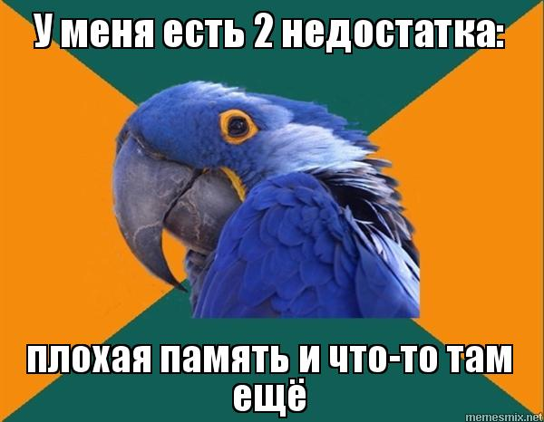
Друг друга в течение 30
секунд, отвернитесь. А
после ответьте на вопро
сы ведущего. Например:
сколько сердечек у Юли
на футболке?

Памятка
по русскому языку
для пятиклассников
для сдачи зачета

